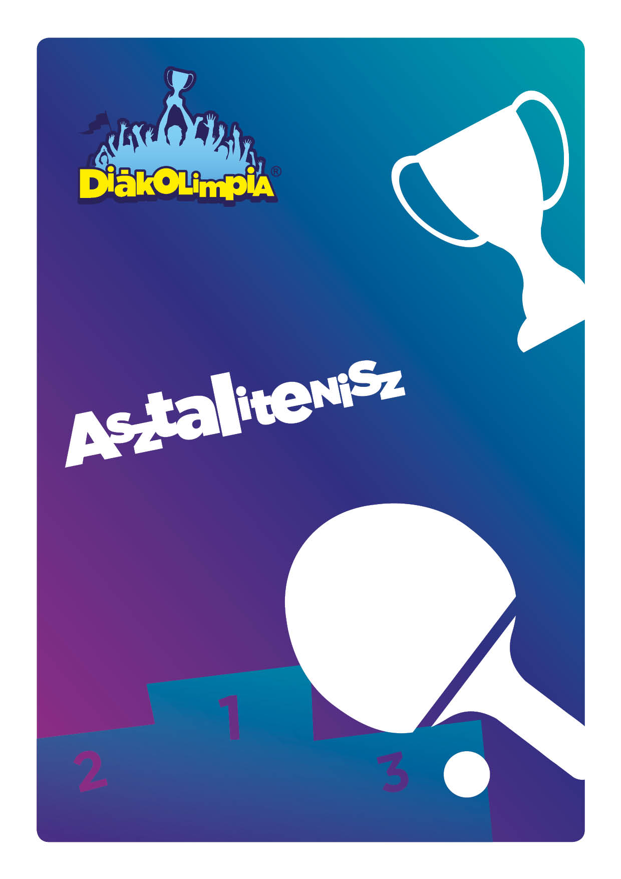

ORSZÁGOS DÖNTŐ
SZÁLLÁS/ÉTKEZÉS
MEGRENDELŐ
- számú melléklet
S Z Á L L Á S – É T K E Z É S M E G R E N D E L Ő

Iskola neve:
Levelezési címe: |  |  |  | Megye:
Számlát az alábbi névre és címre kérjük kiállítani:
Tel. szám: |  | e-mail cím:
Testnevelő neve: |  | mobilszáma:
Testnevelő e-mail cím:
Az érkezés várható időpontja: | dátum: óra:

A szállás napközben 18.00 óráig foglalható el, elhagyni 10.00 óráig szükséges.
Szállás megrendelés:
2020. február 19. (szerda) | ___ fő fiú sportoló | ___ fő lány sportoló | ___ fő női kísérő | ___ fő férfi kísérő
2020. február 20. (csütörtök) | ___ fő fiú sportoló | ___ fő lány sportoló | ___ fő női kísérő | ___ fő férfi kísérő
2020. február 21. (péntek) | ___ fő fiú sportoló | ___ fő lány sportoló | ___ fő női kísérő | ___ fő férfi kísérő
2020. február 22. (szombat) | ___ fő fiú sportoló | ___ fő lány sportoló | ___ fő női kísérő | ___ fő férfi kísérő

A megrendeléshez – a pontos elszámolása miatt – kérjük a névsort (születési idő feltüntetésével) mellékelni szíveskedjenek.
Beküldési határidő:
2020. február 10. hétfő, 12.00 óráig
a sotine@derynekarcag.hu e-mail címre.

Étkezés megrendelés (saját költségre):

2020. február 19. (szerda) | vacsora (szálláson) | 700.- Ft | _____ fő | hidegcsomag 18.00 -19.00
2020. február 20. (csütörtök) | reggeli | 900.- Ft | _____ fő | 07.00 - 09.00
 | ebéd (Sportcsarnokban) | 1.650.- Ft | _____ fő | hidegcsomag 11.30 -14.00
 | vacsora (Sportcsarnokban) | 700.- Ft | _____ fő | hidegcsomag 17.30 -18.30
2020. február 21. (péntek) | reggeli  (ESSEN ebédlő) | 900.- Ft | _____ fő | 07.00 - 09.00
 | ebéd (Sportcsarnokban) | 1.650.- Ft | _____ fő | hidegcsomag 11.30 -14.00
 | vacsora (Sportcsarnokban) | 700.- Ft | _____ fő | hidegcsomag 17.30 -18.30
2020. február 22. (szombat) | reggeli  (ESSEN ebédlő) | 900.- Ft | _____ fő | 07.00 - 09.00
 | ebéd (Sportcsarnokban) | 1.650.- Ft | _____ fő | hidegcsomag 11.30 -14.00
 | vacsora (Sportcsarnokban) | 700.- Ft | _____ fő | hidegcsomag 17.30 -18.30
2020. február 23. (vasárnap) | reggeli  (ESSEN ebédlő) | 900.- Ft | _____ fő | 07.00-9.00
 | ebéd (Sportcsarnokban) | 1.650.- Ft | _____ fő | hidegcsomag 11.30-14.00
Összesen: |  | _______ Ft | _____ fő
Kérjük az olvasható, pontos kitöltést! Köszönjük!
Az ételallergiát kérjük külön jelezni szíveskedjenek!

Beküldési határidő:
2020. február 10. hétfő, 12.00 óráig
a sotine@derynekarcag.hu e-mail címre.
Határidő utáni megrendelést nem áll módunkban elfogadni!
Kötelezettséget vállalok, hogy az iskola által megrendelt étkezés ellenértékét kifizetjük!

p.h.
……………………………………
Aláírás

É T L A P

2020. február 19. (szerda) | vacsora | sonkás hot-dog kiflis szendvics, müzliszelet  0,5l ásványvíz.
2020. február 20. (csütörtök) | reggeli | felvágott, sajt, margarin, croissant, zsömle, kenyér, tej, tea
 | ebéd | 2 db rántott húsos szendvics, gyümölcs, 0,2 l rostos üdítőital, 0,5 l ásványvíz
 | vacsora | felvágottas hot-dog kiflis szendvics, müzliszelet  0,5l ásványvíz.
2020. február 21. (péntek) | reggeli | felvágott, sajt, margarin, croissant, zsömle, kenyér, tej, tea
 | ebéd | 2 db rántott húsos szendvics, gyümölcs, 0,2 l rostos üdítőital, 0,5 l ásványvíz
 | vacsora | sonkás hot-dog kiflis szendvics, müzliszelet  0,5l ásványvíz.
2020. február 22. (szombat) | reggeli | felvágott, sajt, margarin, croissant, zsömle, kenyér, tej, tea
 | ebéd | 2 db rántott húsos szendvics, gyümölcs, 0,2 l rostos üdítőital, 0,5 l ásványvíz
 | vacsora | sonkás hot-dog kiflis szendvics, müzliszelet  0,5l ásványvíz.
2020. február 23. (vasárnap) | reggeli | felvágott, sajt, margarin, croissant, zsömle, kenyér, tej, tea
 | ebéd | 2 db rántott húsos szendvics, gyümölcs, 0,2 l rostos üdítőital, 0,5 l ásványvíz

Szállás lehetőségek Karcagon
Nimród**** Bioszálloda,  Bioétterem és Biobolt | 5300 Karcag, Bajcsy-Zsilinszky u.4. | Tel.:+36-59/503-199, 503-248  Fax:+36-59/503-198  Honlap:www.biohotelnimrod.hu  E-mail: sales@biohotelnimrod.hu  restaurant@biohotelnimrod.hu
Akácliget Fürdő  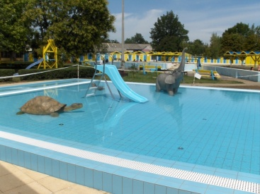 | 5300 Karcag, Fürdő u. 3. | Tel.:+36-59/312-353,  +36-59/503-011  Fax:+36-59/313-777  E-mail: kemping@nkvizkft.hu  Honlap:www.nkvizkft.hu
Kaiser Étterem Panzió  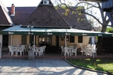 | 5300 Karcag,  Dózsa György u.3/E | Tel./Fax:+36-59/313-791
Zádor Panzió  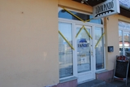 | 5300 Karcag,  Kacsóh u. 3. | Tel.:+36-30/945-6026  e-mai: zadorpanzio@gmail.com
Judit Vendégháza | 5300 Karcag,  Deák krt.77. | Információ: Fazekasné Varga Judit  Tel.:+36-30/928-3073  E-mail: borforas@t-online.hu  http://karcagiszallas.hu

